**LES EXPERTS saison 1 (2006) – rediffusion en 2010**

Assassinat de M. Claude Boidest, professeur de SVT au lycée de Fameck

Retrouvé mort dans la salle 372 le 27 janvier 2010,

**1) Lieu du crime**

Disposition du lieu du crime et des **indices :**

Sur la paillasse

Une cafetière

Un paquet de café neuf juste ouvert

Ticket de caisse daté du jour dans la poubelle

Une paire de ciseaux

Un paquet de filtres à café contenant **6 filtres**

Une tasse à moitié vide

Un montage de SVT (microscope avec lame d’échantillon de sang)

Une sacoche

Une éprouvette pleine de liquide rouge (sang d’oiseau) Un ordinateur avec une présentation ouverte

Claude BOIDEST Professeur de SVT

*Dans le dossier remis aux élèves le portrait d’une personne connue est collé ici*



Au sol

Un corps (mannequin avec habits) Traces de sang sur la tête et au sol

Des gélules de médicaments dans une boite ouverte et sur la table.

Sur le corps

Une clef (de son cadenas) Un téléphone portable

Un long cheveu blond humain sur la chemise.

Dans la sacoche

Des livres de SVT

Un rapport d’inspection

Une lettre du proviseur

Une lettre de l’institut Pasteur **Ordonnance** pour son médicament Note sur les réunions parents-profs Trombinoscope de la classe de T03S

Documents divers sur les grippes H1N1 et H5N1

Une lettre de menace écrite au feutre noir

Dans un casier (ou armoire)

Un casier au nom de Boidest avec un cadenas scié

Traces de sang effacées (sur le casier et au sol) qui mènent vers un morceau de lame de scie à métaux avec du sang dessus sous un meuble.

Une veste (avec portefeuille, une boite de **Deslanoside**), des poils de chien collés dessus. Un portefeuille avec argent, papiers, cartes, **une feuille de papier blanc pliée.**

**Une feuille de Sudoku, Un CD ROM** avec des **empreintes dessus**

**Une copie déchirée d’une élève** [ou dans la poubelle]

**Des autres documents sur la grippe aviaire**

**Agenda avec rendez-vous (dont des RdV à 18h avec « Ch »)**

**Sur les tables, les poignées de porte… disposer des empreintes (Ampère, Boidest, Courfin, Virlot, Richard, Lejeune)**

**Le corps**

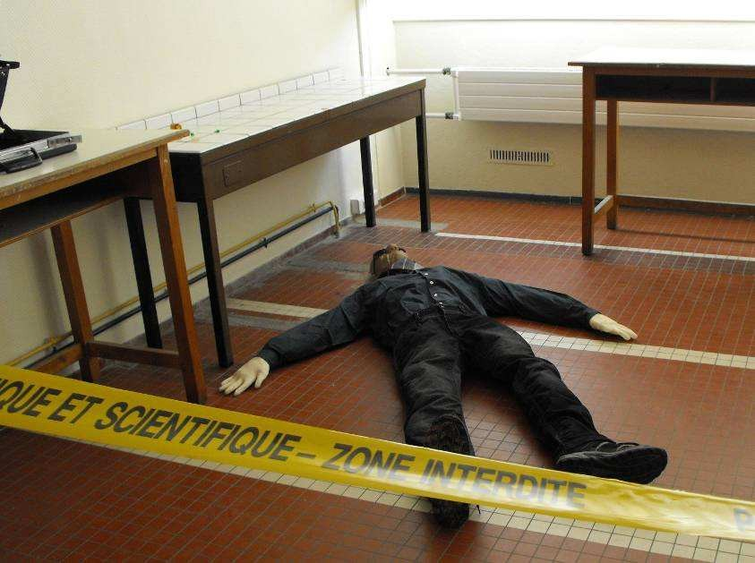

**Des indices**

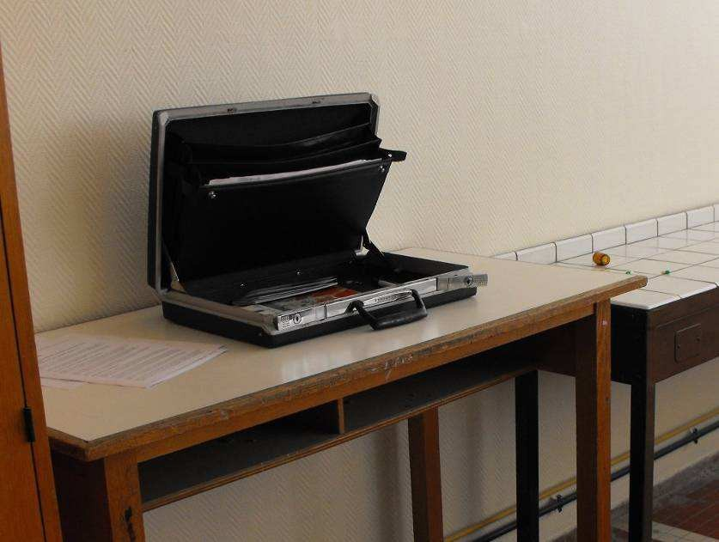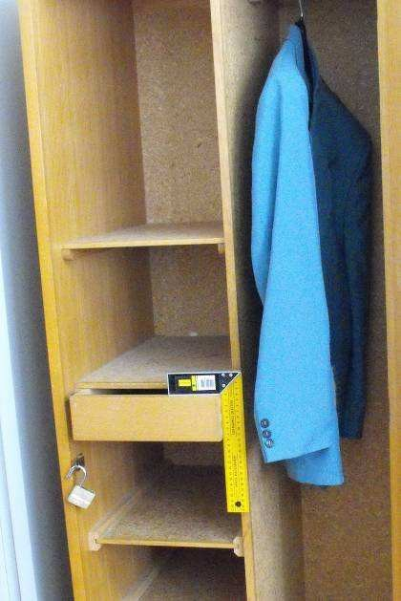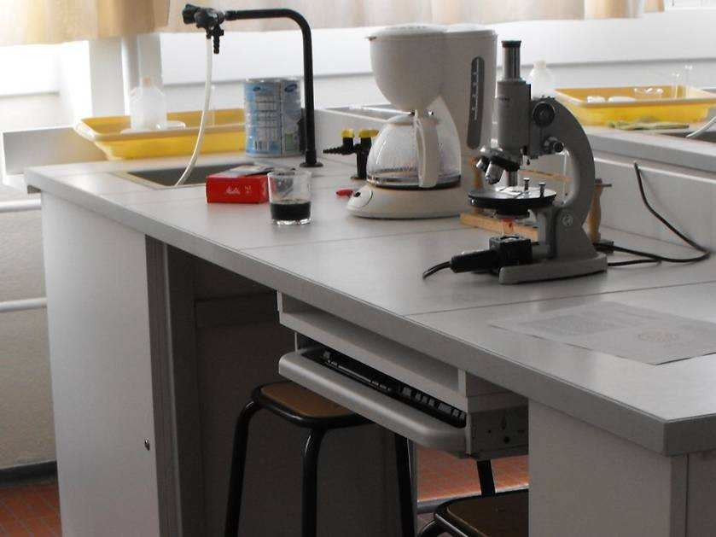

Les élèves arrivent sur cette scène pour faire le relevé méthodique des indices. (**TP scène de crime**)

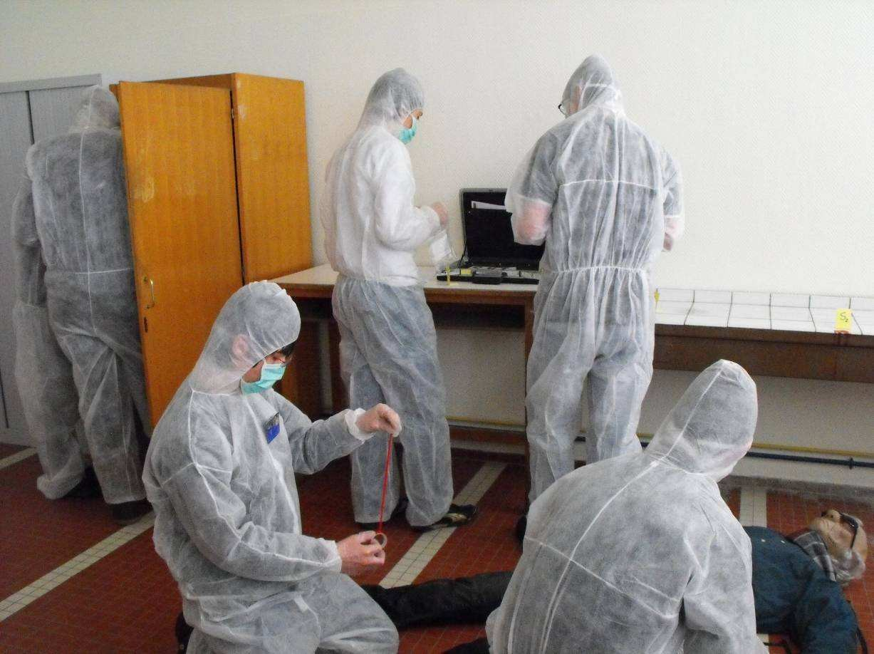

57FameckLStExuperyINNO2010-2-1 PASI Nancy-Metz 3

⇒ **TP analyse produit dosage Ca2+**

Il est mort aux environs de 21h la veille (voir rapport du légiste).

⇒ **TP faire calcul avec la formule ou la courbe de refroidissement du corps**

Son casier a été forcé il y a 2 semaines.

(« Le cambrioleur » s’est blessé en cassant la lame de la scie à métaux qu’il utilisait : traces de sang effacées)

⇒ **TP scène de crime révélation du sang invisible avec luminol + H2O2 ou avec lampe UV)**

Un bout de lame de scie taché de sang sera retrouvé sous un meuble

⇒ **TP analyse des groupes sanguins**

(groupe O+ de M.Virlot, Melle Lejeune et M. Courfin)

**Autres indices sur les lieux du crime** :

Permettant de se diriger vers la solution ou vers des fausses pistes.

Le proviseur Michel COURFIN

*Dans le dossier remis aux élèves le portrait d’une personne connue est collé ici*

Une éprouvette pleine de sang

⇒ **TP analyse de sang** [c’est du sang d’oiseau en rapport avec les travaux sur la grippe aviaire]

Des papiers divers sur la pandémie de grippe aviaire et porcine

(dont certains en anglais et en allemand)

Un rapport d’inspection : il utilisait les ressources du labo pour ses recherches personnelles, il avait l’inspection sur le dos car il délaissait ses élèves et le proviseur (**suspect**) le menaçait de révocation lui signifiant que ça ne pouvait plus continuer.

Des empreintes : les personnels travaillant habituellement dans la salle (Virlot, Richard, Boidest) ; une collègue (Ampère) ; le proviseur (Courfin) ; une élève (Lejeune)

⇒ **TP identification empreintes**

Une copie à moitié déchirée d’un élève avec un 01,5/20

Copie avec appréciation « résultats lamentables qui reflètent bien votre niveau » à une élève de terminale S03. Les dépositions des autres élèves indiqueront que l’élève, Virginie LEJEUNE (**suspect**), a déchiré sa feuille en classe et est sortie de cours lors de la remise des copies (il y a 5 jours).

Jeudi 4 février il y avait une réunion avec les parents et Boidest comptait montrer cette copie.

Virginie Lejeune

T03S

*Dans le dossier remis aux élèves le portrait d’une personne connue est collé ici*

Une lettre d’une grande compagnie pharmaceutique « Pasteur » (**suspect**).

La lettre indique que le brevet sera déposé dans 1 mois lorsque les derniers résultats seront reçus.

Un papier blanc plié soigneusement (Écriture en encre sympathique)

⇒ **TP encre sympathique pour révélation UV ou chimique**.

Le message est codé

⇒ **TP décodage d’un message crypté**

« On a fouillé dans mes affaires, Mais on ne trouvera jamais mon code japonais. Claude » Le « code japonais » est un sudoku :

Une feuille de sudoku dont quelques cases sont encadrées

⇒ **TP Sudoku**

Les 4 cases entourées donnent le password d’un fichier word qui se trouve dans le CD-ROM pour avoir accès à ses travaux. **C’est le mobile du crime.**

Des cachets de médicaments (aspirine) qu’il a pris le soir du 27 car son cœur lui faisait mal.

⇒ **TP chromatographie : comparaison avec aspirine de tous les cachets pour vérifier qu’ils ne sont pas trafiqués** (ce n’est pas l’origine de sa mort).

La lettre de menace écrite au feutre noir

⇒ **TP chromatographie : comparaison des encres des feutres des suspects** (c’est Virginie Lejeune)

On a trouvé un long cheveu blond sur sa chemise et des cheveux ou poils sur sa veste.

⇒ **TP analyse de la structure d’un cheveu.**

On retrouve donc un grand cheveu humain blond (il appartient à Christine Avert, sa maitresse dont les rendez-vous sont notés par «Ch » sur son agenda) et les poils sont des poils de chien (Melle Ampère et Mme Gérard ont des chiens : ce sont les poils du chien d’une amie, Melle Ampère, chez qui il a dîné le

25)

Un CD Rom avec une empreinte de doigt

⇒ **TP identification empreintes**



C’est l‘empreinte de Mme Richard, qui déclarera qu’elle l’a

simplement rangé dans sa boite.

(Dans le CD on trouve le document word avec un password sur ses travaux).

Le rapport du légiste indique une hypercalcémie qui a provoqué la mort en interaction avec son médicament : il

faut trouver la source de ce calcium sur ce qu’il a consommé ce soir :

Professeur Serge VIRLOT SVT

*Dans le dossier remis aux élèves le portrait d’une personne connue est collé ici*



⇒ **TP analyse produit dosage Ca2+ dans l’eau du robinet, le café de la cafetière, les filtres**.

Les filtres sont imbibés d’une solution de CaCl2 ! **C’est l’arme du crime**

Les pots de CaCl2 du labo de chimie seront saisis.

Sur l’un d’eux on retrouvera un poil coincé dans le pas de vis du bouchon

⇒ **TP analyse de l’ADN**

C’est l’ADN de Serge Virlot. **C’est le coupable du crime**.

**Histoire** :

Le professeur BOIDEST aboutissait dans **ses recherches sur un médicament antiviral** (comme le tamiflu contre la grippe aviaire H5N1 et la grippe porcine H1N1).

Il était en contact avec une grosse société (Pasteur) pour déposer un brevet.

Mais son collègue, le professeur Serge Virlot était au courant de ses recherches et il voulait vendre son brevet à une autre compagnie (Sanofi Aventis).

La semaine précédente il a tenté de scier le cadenas du casier de Claude Boidest mais, au moment où le cadenas a cédé, il a cassé la scie à métaux dont il a perdu un bout (retrouvé sous le casier). De plus il s’est coupé avec la scie : il a alors effacé rapidement les traces de sang. Il a regardé le CD-ROM sans arriver à trouver le password et il l’a laissé dans l’ordinateur (c’est Mme Richard qui le remettra dans sa boite en y laissant ses empreintes). Cependant il a trouvé l’ordonnance de Boidest et a découvert le danger que représente le calcium pour son traitement !

**Mode opératoire** : le paquet de café était neuf ! Le poison a été mis dans les filtres qui étaient imbibés de sel de calcium : il reste 6 filtres dans le paquet et ils sont tous les 6 piégés.

Boidest était malade du cœur et soigné pour ça (voir son dossier médical chez son généraliste). Il s’est empoisonné régulièrement avec les filtres piégés par Virlot. Le calcium est entré en interaction avec son médicament et a été responsable d’une crise cardiaque mortelle.

Virlot a officiellement un alibi : il était à un conseil pédagogique avec le proviseur adjoint et les professeurs de la PS06 mais le meurtrier n’avait nul besoin d’être présent ce soir la !

**Diversions et fausses pistes** : Melle Lejeune et sa copie ; le proviseur et ses relations orageuses avec la victime ; Jean Claude Avert et sa femme Christine dont Boidest est l’amant ; les poils du chien de Melle Ampère qui est juste une amie …

|  |  |  |  |
| --- | --- | --- | --- |
| *Dans le dossier remis aux élèves le portrait d’une personne connue est collé ici* | *Dans le dossier remis aux élèves le portrait d’une personne connue est collé ici* | *Dans le dossier remis aux élèves le portrait d’une personne connue est collé ici* | *Dans le dossier remis aux élèves le portrait d’une personne connue est collé ici* |
| Professeur Jean Claude  AVERT EPS | Professeur Claudine  AMPERE Physique-Chimie | Professeur Pascal  LETERMINUS Français | Proviseur adjointe  Anne GERARD |

**3) Feuille de route des TP**

**a) TP scène de crime**

**Intro : Un cadavre a été découvert, à vous de jouer.**

Mettre tout en place, faire des équipes : photo, prélèvement d’indices, plan, empreintes, inventaire des indices…

**Enquête : premières pistes, propositions d’analyses à faire et premières demandes d’interrogatoires**.

**b) TP empreintes + courbe refroidissement du corps + lecture du rapport du légiste**

**Intro : des empreintes ont été retrouvées sur les lieux**

**Le rapport du légiste donne 2 températures du corps à 2 heures différentes.**

Que va-t-on découvrir :

Les empreintes de M. Boidest, M. Virlot, Melle Ampère, Melle Lejeune, M. Courfin, Mme Richard ⇒

Suspects (déposition demandée avec emploi du temps)

Etablir l’heure probable de la mort par courbe d’étalonnage ou calcul de fonction sur Regressi.

**Enquête : nouveaux suspects et heure de la mort (21h) après étude du rapport du légiste :**

**demande d’emplois du temps et d’alibis.**

**c) TP écriture invisible**

**Intro : On a trouvé une feuille blanche dans le portefeuille**

Présentation des techniques

Révélation de l’étrange feuille de papier blanche pliée qui était dans le portefeuille : c’est un message codé (ou pas si manque de temps)

**c- bis) TP message codé + Sudoku**

Décodage du message et résolution du Sudoku dont les cases entourées donnent le mot de passe du fichier word qui est dans le CD ROM.

⇒Le fichier word : contient la formule de l’antiviral pour le traitement testé par Boidest contre le

H5N1 et H1N1.

**Enquête : on a l’info sur ce que faisait Boidest dans son labo. [C’est le mobile du crime]**

d) **TP analyse de sang**

**Intro : Il y avait un tube avec du sang, une lame pour microscope, du sang « effacé », du sang sur la lame de scie, des gouttes de sang à côté du corps.**

Que va-t-on découvrir :

Le sang des analyses est du sang d’oiseau

Le groupe et le rhésus du sang de la lame de scie

Le groupe et le rhésus du sang de Boidest et des différents suspects

Conclusion : 3 personnes ont le groupe et le rhésus du sang de la scie (O+ par exemple).

- Groupe O+ : M.Virlot, Melle Lejeune et M. Courfin

Mais Virginie Lejeune souffre d’anémie : ce n’est pas son sang.

(Déposition supplémentaires + dossier médical de Virginie)

- Boidest est A+ par exemple

**Enquête : certains suspects peuvent être innocentés ou confirmés ou donner des fausses pistes : autres interrogatoires**.

e) **TP observation des cheveux/poils**

**Intro : On a trouvé des poils sur sa veste et un long cheveu**

Que va-t-on découvrir :

Les poils sont des poils de chien (au microscope)

Le long cheveu dans son porte feuille est humain (avec ou sans bulbe : ADN ?)

NOTE :

- Qui a un animal ? Melle Ampère a un chien berger belge, Mme Gerald a un chien blanc; M. Avert a un chat roux ; Virginie Lejeune a un cochon d’Inde.

- Qui est blonde : Mme Gerard, Mme Carnet, Mme Waterproof et, s’ils ne la connaissent pas encore, Mme Christine Avert [sa maitresse]

**Enquête : certains suspects peuvent être innocentés ou confirmés ou donner des fausses pistes :**

**autres interrogatoires**.

**f) TP chromatographie ou spectroscopie**

**Intro : les gélules sont-elles à l’origine de la mort ? Contiennent-elles du Calcium ou une autre substance différente de l’aspirine ?**

**On a trouvé une lettre de menace écrite au feutre.**

Boidest se sentant mal a avalé un cachet d’aspirine pour soulager son cœur. L’analyse permettra de vérifier qu’il s’agit bien d’aspirine et que ce n’est pas un poison. Chromatographie simple de tous les cachets (1 par groupe) en comparaison avec l’acide acétylsalicylique.

L’encre de la lettre de menace : chromato ou spectro des encres et comparaison avec des feutres trouvés chez les suspects (demander une liste de suspects à perquisitionner et tester 5-6 feutres noirs numérotés)

**Enquête : les cachets ne sont pas la cause de la mort : aspirine pure et pas de calcium : il faut réfléchir à un autre mode d’empoisonnement !**

**La lettre de menace a été envoyée par Virginie Lejeune ou par Jean-Claude Avert par comparaison des feutres [par simple vengeance : c’est une fausse piste]**

**g) TP analyse de l’ADN**

**Intro : on a du sang humain sur la lame de scie, du sang « effacé » et un cheveu (exploitable ?). En fin d’enquête on a retrouvé un poil dans le pas de vis du pot de chlorure de calcium.** Identification du sang de Virlot sur la lame de scie

Si le cheveu est identifiable, c’est un cheveu de Christine Avert.

Le poil coincé dans le couvercle du pot de chlorure de calcium au labo de chimie appartient à Virlot.

**Enquête : 2 suspects possibles que les enquêteurs voudront**

**(re)interroger : Jean-Claude Avert ou sa femme Christine et Serge Virlot**

**h) TP dosage du calcium.**

**Intro : A ce niveau les enquêteurs doivent être sur la piste du calcium :**

**pas dans les gélules, pas dans le café (paquet neuf), l’eau du robinet ? Les filtres ?**

Le médicament à base de digitaline et le rapport d’autopsie doivent guider sur la piste du calcium. Il y a du calcium dans le café (test rapide) mais comment est-il arrivé là ?

On peut tester l’eau dans la cafetière : « négatif » (seulement la dureté habituelle de l’eau) Le paquet de café était neuf (ticket de caisse) et venait d’être ouvert.

Reste le sucre (il n’en prenait pas) ou le filtre. Présenter tous les objets aux élèves et les laisser réfléchir …

6 filtres sont imbibés de chlorure de calcium. ⇒ Dosage de la quantité pour vérifier qu’il s’agit bien de

**l’arme du crime avec vérification de la dose létale.**

**Enquête : on trouve le mode opératoire et l’arme du crime.**



**i) Final**

**A l’arrivée les enquêteurs auront l’arme du crime (le calcium dans les filtres), le mobile (la formule de l’antiviral) et un suspect (Virlot).**

jeudi 27 Mai 2010



30 ans de réclusion criminelle pour Serge VIRLOT

*Dans le dossier remis aux élèves le portrait d’une personne connue est collé ici*

*Serge VIRLOT*

On se souvient de l’affaire de l’assassinat de Monsieur Claude BOIDEST, professeur au Lycée de Fameck, le 27 janvier 2010. La police avait envoyé sur place une nouvelle brigade de police scientifique composée d’élèves de secondes et de première S du lycée. La scène du crime avait été passée au peigne fin : empreintes, traces de sang, indices. Le passé de la victime a été épluché. La tâche était d’autant plus difficile que Claude BOIDEST était très méfiant et qu’il utilisait des messages codés écrits à l’encre sympathique.

Le labo scientifique a finalement découvert que la victime avait succombé à un empoisonnement au calcium qui lui fut fatal à cause d’une interaction avec les médicaments qu’il utilisait pour soigner son cœur. Les preuves accumulées accusèrent son collègue de SVT Serge VIRLOT qui vient d’être condamné pour meurtre au tribunal de Metz.

Gaspard Fait

